**MÔN HỌC: LẬP TRÌNH DI ĐỘNG 2**

**NHÓM: NHÓM 06**

**TÊN ĐỀ TÀI: QUẢN LÝ THỰC ĐƠN**

Danh sách thành viên:

|  |  |  |  |
| --- | --- | --- | --- |
| STT | Họ & Tên | Đóng Góp | Điểm |
| 1 | Nguyễn Chí Tân | 25% |  |
| 2 | Trần Đăng Khoa | 25% |  |
| 3 | Phan Văn Tùng | 25% |  |
| 4 | Ngô Hữu Thế | 25% |  |
| 5 | Nguyễn Lê Thành Công | 0% |  |

# **Chương 1: Giới thiệu về đề tài**

* Với hệ thống phần mềm quản lý truyền thống, sẽ tốn kém thời gian cho việc ghi order - nhập vào hệ thống và sau đó được mã hóa vào bếp. Việc này đôi lúc gây trì trệ. Phần mềm sẽ khắc phục hết tất cả các nhược điểm trên. Thao tác gọi món nhanh chóng sẽ chất lượng hóa dịch vụ và tối thiểu hóa rủi ro tính tiền. Nhân viên ghi nhận món ăn trực tiếp trên máy tính bảng và order sẽ gửi thẳng vào bếp. Màn hình tự động chuyển đến khách hàng kế tiếp mà không cần chạy qua thu ngân hay nhà bếp.

**Phục vụ chuyên nghiệp**

* Đem đến một trải nghiệm tuyệt vời cho cả thực khách và nhân viên lễ tân. Thời gian phục vụ được rút gọn 50% nhờ tính năng Order, gọi món trực tiếp tại bàn bằng điện thoại/máy tính bảng

# Chương 2: Phân tích thiết kế hệ thống

**Giao diện đầu tiên khi người dùng mở ứng dụng**

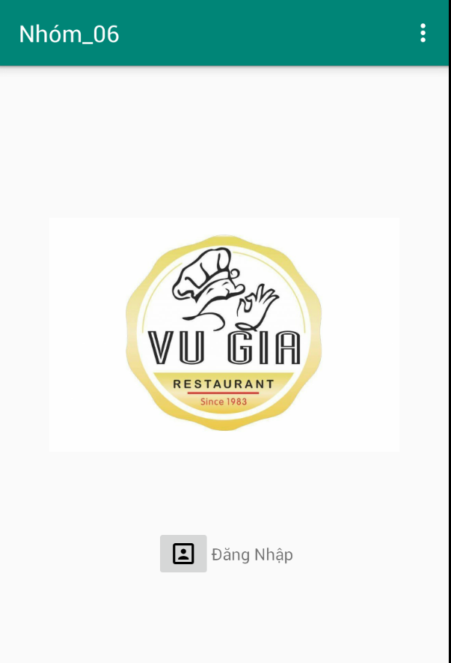Mô tả giao diện:

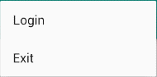+ Có 1 menu ở góc phải, trong đó có 2 item như sau, khi chọn Login thì chương trình sẽ chuyển sang giao diện Login, khi chọn Exit nó sẽ thoát ứng dụng.

+ 1 Image button: khi chọn nó sẽ chuyển sang giao diện Login.

**Giao diện Login**

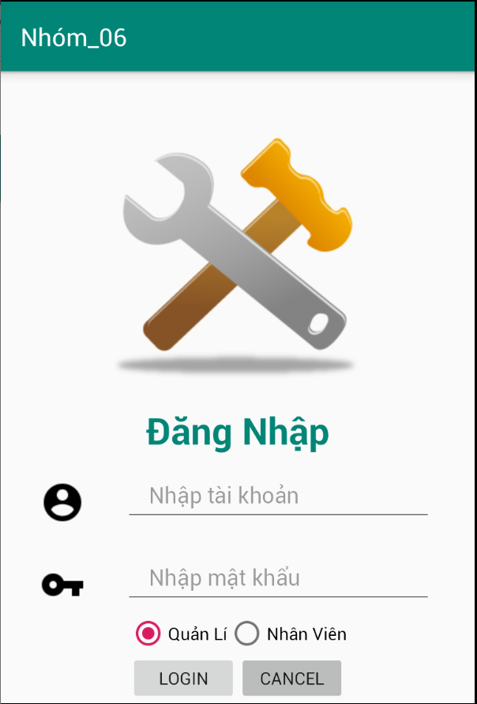**Mô tả giao diện:**

* Có 2 EditText dùng để nhập TK
* Và MK
* Có 2 Radio Button dùng để chọn quyền đăng nhập
* Nút Button Login dùng để chuyển sang trang quản lý hoặc trang ...
* Nút Cancel dùng để quay lại trang trước

**Giao diện Admin khi login vào**

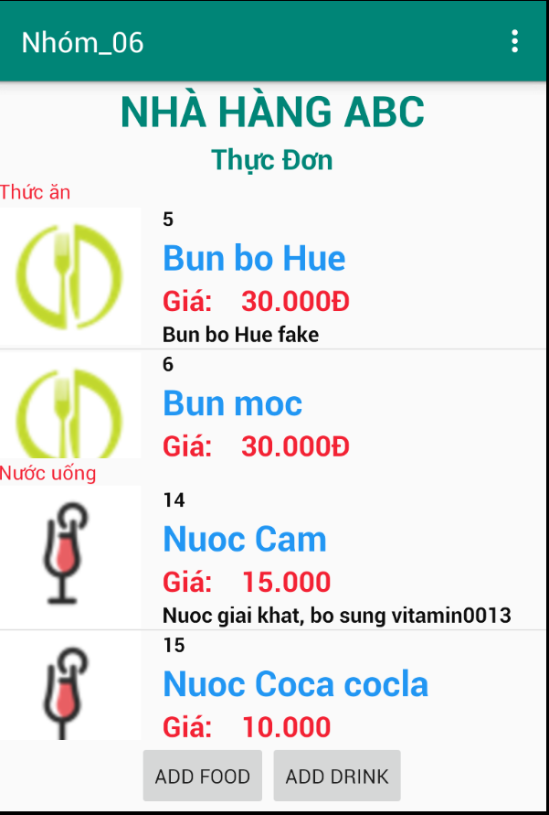**Phân tích giao diện:**

* 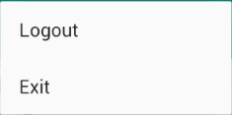Có 1 menu ở góc phải, trong đó có 2 item như sau, khi chọn Logout thì chương trình sẽ chuyển sang giao diện Login, khi chọn Exit nó sẽ thoát ứng dụng.
* Có 2 list view chứa danh sách các món ăn và danh sách các loại nước.
* ADD FOOD Button: khi ấn vào nó sẽ chuyển sang giao diện ADD FOOD
* ADD FOOD Button: khi ấn vào nó sẽ chuyển sang giao diện ADD FOOD
* ADD DRINK Button: khi ấn vào nó sẽ chuyển sang giao diện ADD DRINK

**Màn hình ADD DRINK**

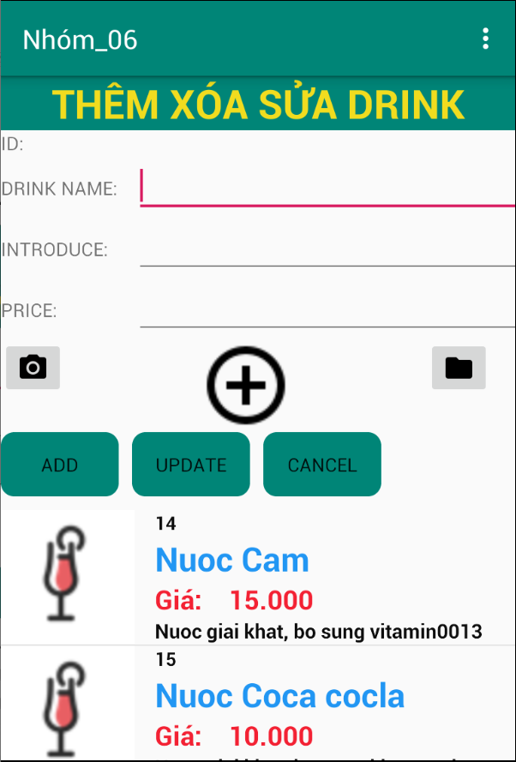**Mô Tả Giao diện:**

+ 3 EditText dùng để nhập lần lượt tên, mô tả và giá của sản phẩm muốn thêm.

+ Button ADD: Sau khi thêm dữ liệu và chọn vào sẽ lưu lại các thông tin vừa nhập vào database,được cập nhật lên Listview

+ Button UPDATE: khi người dùng chọn vô 1 sản phẩm ở listview nó sẽ hiện lên, các thông tin của sản phẩm sẽ được truyền lên EditText và người dùng có thể thay đổi thông tin của sản phẩm này và chọn UPDATE để lưu lại.

+ Nút CANCEL: khi ấn nút này nó sẽ chuyển về màn hình Admin

+ Khi người dùng chọn vào 1 sản phẩm trên Listview và giữ lưu thì sẽ xuất hiện thông báo lựa chọn “Bạn có muốn xóa hay không?” Nếu có thì sẽ xóa dữ liệu khỏi database.

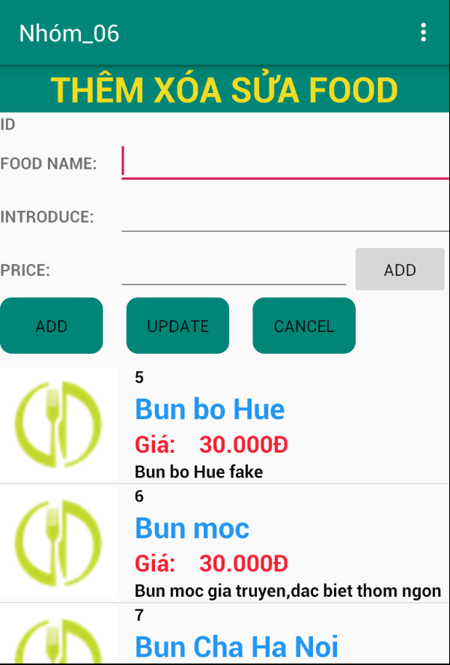**Màn hình ADD FOOD**

**Mô Tả Giao diện:**

* 3 EditText dùng để nhập lần lượt tên, mô tả và giá của sản phẩm muốn thêm.
* Button ADD: Sau khi thêm dữ liệu và chọn vào sẽ lưu lại các thông tin vừa nhập vào database,được cập nhật lên Listview
* Button UPDATE: khi người dùng chọn vô 1 sản phẩm ở listview nó sẽ hiện lên, các thông tin của sản phẩm sẽ được truyền lên EditText và người dùng có thể thay đổi thông tin của sản phẩm này và chọn UPDATE để lưu lại.
* Nút CANCEL: khi ấn nút này nó sẽ chuyển về màn hình Admin
* Khi người dùng chọn vào 1 sản phẩm trên Listview và giữ lưu thì sẽ xuất hiện thông báo lựa chọn “Bạn có muốn xóa hay không?” Nếu có thì sẽ xóa dữ liệu khỏi database.

**Giao diện chọn bàn của Nhân Viên khi login vào**

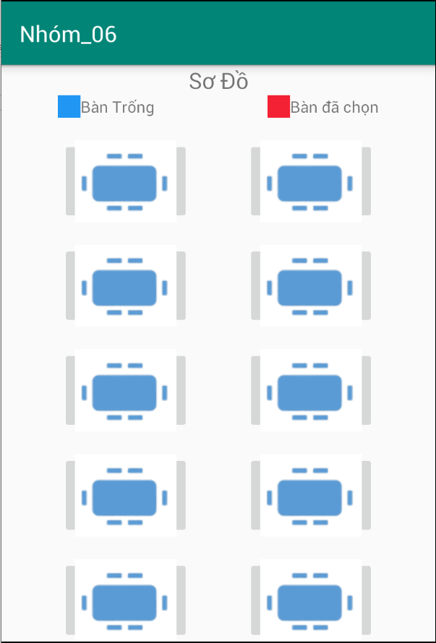

**Mô Tả Giao diện:**

Khi nhân viên chọn bàn khách ngồi để khách ngồi sẽ xuất hiện thông báo “Hãy nhập lựa chọn”

+ Nếu chọn ‘Chọn bàn” sẽ chuyển đến menu để chọn thức ăn,bàn sẽ được chuyển sang trạng thái bàn đã chọn

+ Nếu chọn “Hủy bàn” sẽ delete đơn hàng của bàn và chuyển trạng thái bàn còn trống

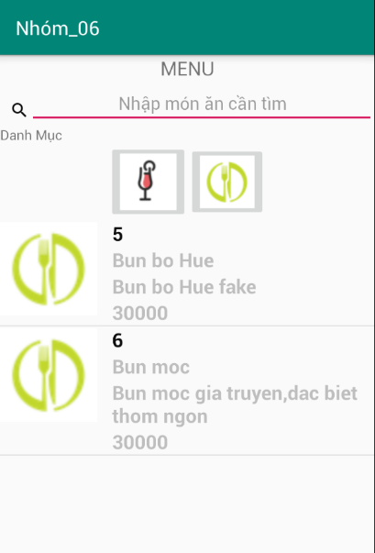**Giao diện Menu**

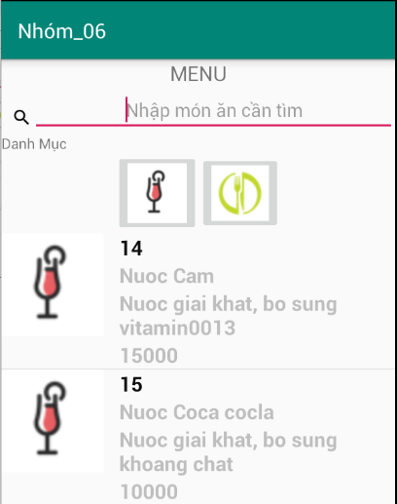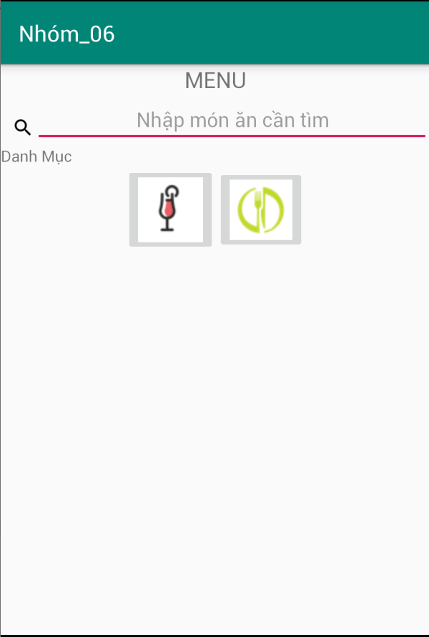

**Phân tích giao diện**

* Sẽ có 1 Edit text để nhập từ tìm kiếm. Khi nhập xong từ bạn bấm enter nó sẽ load view sản phầm tìm kiếm lên
* Sẽ có danh mục lựa chọn của menu, khi người dùng chọn vào danh mục sẽ load dữ liệu food hoặc drink lên Listview
* Khi người dùng chọn vào một sản phẩm sẽ chuyển sang giao diện xem chi tiết để đặt sản phẩm

**Giao diện xem chi tiết sản phẩm để đặt món**

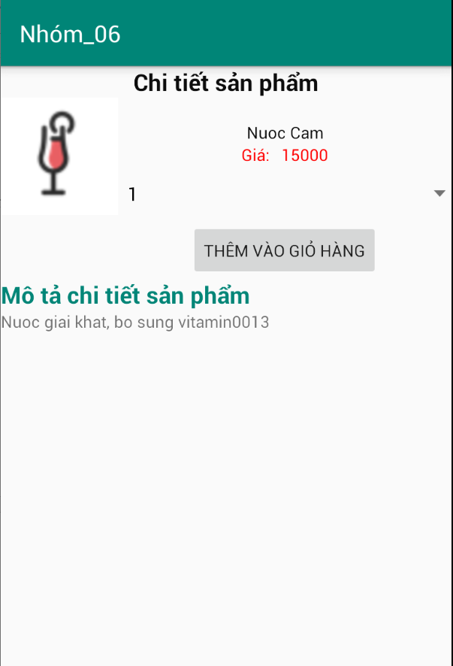**Phân tích mô tả:**

* Người dùng có thể xem chi tiết sản phẩm ,giới thiệu về sản phẩm
* Sẽ có 1 combobox chọn số lượng muốn đặt
* Khi người dùng chọn Buttom Thêm giỏ hàng thì sẽ thêm món mà người dùng chọn vào Đơn hàng

**Giao diện giỏ hàng:**

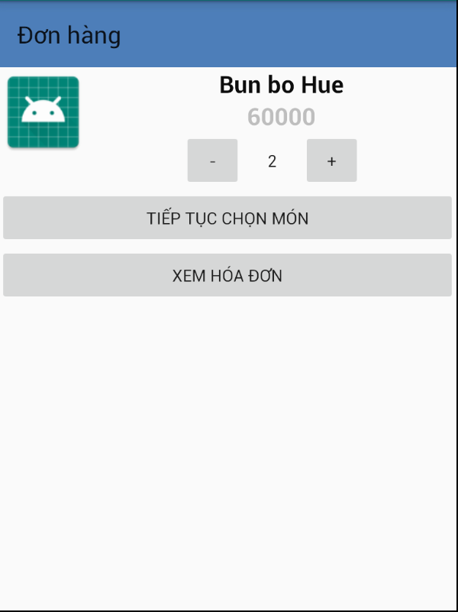**Phân tích mô tả**:

* Có 2 text view thể hiện tên của sản phẩm và giá của sản phẩm
* 4 nút Button:
* Khi ấn nút – số lượng sản phẩm sẽ bị giảm đi 1,sẽ cập nhật tổng giá sản phẩm
* Khi ấn nút + số lượng sản phẩm sẽ được cộng thêm 1 đơn vị, sẽ cập nhật tổng giá sản phẩm
* Khi quay lại menu chọn thêm món vào đơn hàng sẽ được cập nhật vào Listview
* Khi chọn tiếp tục chọn món, chương trình sẽ chuyển ra giao diện thực đơn.
* Khi chọn xem hóa đơn nó sẽ hiển thị giao diện hóa đơn

**Giao diện hóa đơn**

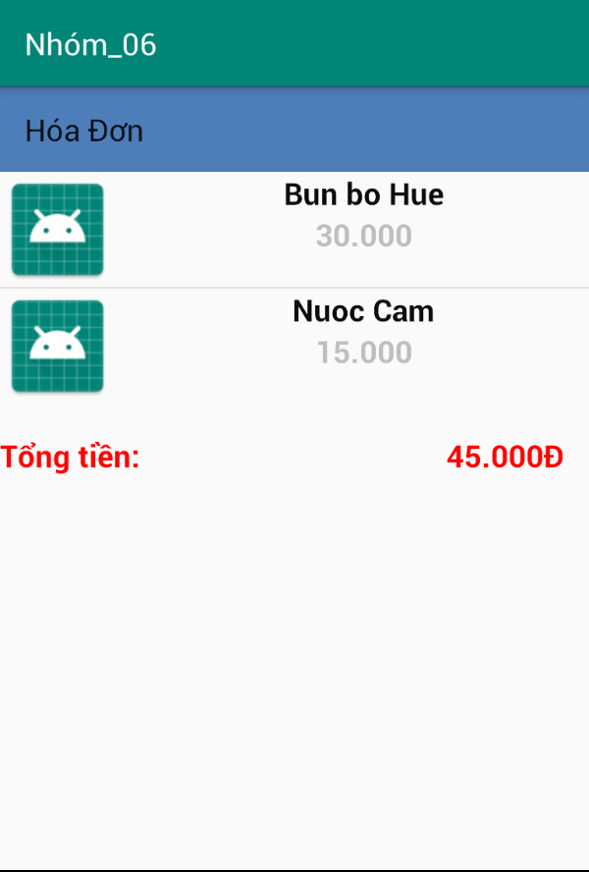

**Phân tích mô tả**:

* ListView xuất tất cả các món đã chọn
* Tổng tiền tính tổng giá tiền tất cả các món đã chọn

# Chuong 3: chup code chuc nang

# Chương 4: kết luận & kiến nghị

**Khó khăn:**

* Khó quản lí database của android studio
* Kiến thức chuyên nghành nhiều